EPC Maintenance AI Workbench 프로젝트 소개서 (v0.1)
문서 버전: v0.1
작성일: 2026-03-02
문서 목적: 투자자, 잠재 고객, 개발팀이 동일한 기준으로 제품 가치와 실행 가능성을 평가할 수 있도록 사업/기술/운영 관점을 통합 정리

0. 프로젝트 기본 정보
항목 | 내용
프로젝트명 | EPC Maintenance AI Workbench
서비스 분류 | B2B SaaS 웹 애플리케이션 + 규제/기술 데이터 서비스
핵심 문제 | 설비 건전성 평가가 공종별로 분절되어 있고, 계산 결과의 기준 근거(표준/법령)와 검증 로그가 단일 화면에서 연결되지 않아 의사결정 속도와 감사 대응력이 떨어지는 문제
타겟 사용자 | 유지보수 엔지니어, 신뢰성 엔지니어, 검사 리드, 기술 관리자
주요 기능 | 7개 공종 계산, 4계층 검증, 표준/법령 트레이서빌리티, 3-패널 워크벤치, 로컬 RAG 기반 규제 질의
기술 스택 | Next.js 14 + TypeScript, Python API, Zustand, Recharts, Zod, SQLite 기반 로컬 RAG
현재 상태 | v0.1 MVP 구현 완료 및 프론트엔드 릴리스 체크리스트 통과(2026-02-27)
차별화 요소 | 계산-검증-근거를 한 화면에서 연결, KOSHA API + 로컬 스냅샷 이중화, 안전 우선 차단(FAIL-CLOSED) 정책

0.1 문서 근거 및 산정 기준
근거 ID | 근거 내용 | 출처 파일
E1 | 제품 포지셔닝(B2B SaaS, 3-패널, 주요 사용자) | `docs/specs/frontend/00_OVERVIEW_AND_ARCHITECTURE_V0.1.md`
E2 | 7개 공종 범위와 계산 항목 | `frontend/README.md`, `frontend/app/calculation-guide/page.tsx`
E3 | 검증 체계(4계층, 게이트/차단 정책) | `docs/specs/VERIFICATION_FRAMEWORK_SPEC_V0.1.md`
E4 | 런타임 검증 성능(220 케이스, 정확도 1.0000) | `outputs/verification_report_runtime.md`
E5 | 프론트엔드 릴리스 상태(완료/검증일) | `docs/plans/FRONTEND_EXECUTION_PLAN_V0.1.md`, `docs/plans/FRONTEND_RELEASE_CHECKLIST_V0.1.md`
E6 | 규제 데이터 커버리지(법령/지침 문서 수) | `datasets/kosha/manifest.json`, `datasets/kosha_guide/manifest.json`
E7 | 아키텍처 토폴로지(오케스트레이터 + 도메인/지원 에이전트) | `docs/architecture_overview.md`

1. Executive Summary

1.1 문제 정의
산업 설비 운영 조직은 배관, 정기기, 회전기기, 전기, 계장, 철골, 토목 등 공종별로 서로 다른 계산 방식과 판단 기준을 사용한다. 이때 실제 운영에서 발생하는 문제는 세 가지다.
- 동일 자산을 여러 공종이 동시에 평가해야 하지만, 결과가 개별 엑셀/보고서로 흩어져 통합 판단이 늦어진다.
- 계산 수치의 근거(어느 표준 조항을 적용했는지)와 검증 로그가 분리되어 감사 대응 비용이 커진다.
- 안전 관련 경고를 “참고” 수준으로 처리하는 시스템에서는 차단되어야 할 상태가 통과될 수 있다.
본 프로젝트는 위 문제를 “속도”보다 “신뢰 가능한 의사결정” 중심으로 해결하도록 설계되었다. 제품 구조 자체가 3-패널(입력/결과/검증)로 고정되어 있고, 4계층 검증 게이트를 통과하지 못하면 결과 배포를 차단하는 안전 우선 정책을 채택한다(E1, E3).

1.2 솔루션 개요
EPC Maintenance AI Workbench는 7개 공종의 계산과 검증을 하나의 작업 화면에서 제공하는 B2B SaaS형 엔지니어링 워크벤치다(E1, E2). 주요 작동 방식은 다음과 같다.
- 사용자 입력: 공종별 필드와 프리셋으로 현장 조건 입력
- 계산 실행: 공종별 모델에서 핵심 지표 산출
- 검증 수행: 4계층 검증(형식, 합의, 물리/표준, 역검증) 동시 적용
- 근거 제시: 계산 단계별 표준 참조와 경고/차단 이유 표시
- 조치 권고: 유지, 모니터링 강화, 즉시 개입 등 실행형 권고 제공
또한 규제 데이터는 외부 API 의존만 두지 않고 로컬 스냅샷을 병행해, 포털 장애 시에도 최소한의 법령/지침 매핑을 유지하도록 설계되었다(E6).

1.3 핵심 가치 제안
가치 제안 | 사용자 이익 | 측정 지표(예시) | 근거
의사결정 속도 단축 | 공종별 자료 수집/대조 시간 감소 | 자산 1건 분석 리드타임 | 3-패널 통합 UX(E1), 계산 가이드(E2)
감사 대응력 강화 | 계산값-표준-검증 로그가 같은 결과물에 존재 | 감사 질의 1건당 소명 준비시간 | 표준 참조/검증 패널 상시 노출(E1, E3)
안전 리스크 관리 | 위험 상태를 경고가 아닌 차단 상태로 처리 | 차단 상태 누락률, 레드플래그 처리 SLA | fail-closed 정책(E3), UI blocked 배너(E2)
추가로, 현재 런타임 검증 보고서 기준 220/220 통과, 정확도 1.0000이 기록되어 초기 모델 검증 신뢰도를 확보했다(E4). 해당 수치는 운영 확정 KPI가 아니라 v0.1 기준 내부 검증 결과로 해석해야 한다.

1.4 시장 기회: 예상 시장 규모 및 성장 가능성

1.4.1 시장 기회의 구조
본 서비스는 단순 계산 앱이 아니라 “규제 근거가 필요한 설비 무결성 의사결정”을 지원하는 툴이다. 따라서 시장 정의는 다음 3개 축으로 구성한다.
- 고위험 설비 운영 조직(정유/석유화학/발전/중공업/플랜트 EPC)
- 다공종 협업이 필수인 조직(검사+운전+신뢰성+EHS)
- 내부 감사 또는 대외 규제 대응 문서화를 요구받는 조직

1.4.2 TAM/SAM/SOM 시나리오(가정 기반)
아래 산정은 “가격 정책이 아직 확정되지 않은 v0.1 단계”를 반영해 시나리오 기반으로 작성했다. 수치 자체보다 산정식의 투명성을 우선한다.
산정식:
`연간 기회 규모 = 대상 사이트 수 x 사이트당 연간 계약단가`
구분 | 대상 사이트 수 가정 | 사이트당 연간 계약단가 가정 | 연간 기회 규모(원) | 가정 근거
보수 시나리오 | 50 | 24,000,000 | 1,200,000,000 | 단일 사업장, 제한 기능(계산+기본 보고)
기준 시나리오 | 120 | 42,000,000 | 5,040,000,000 | 7공종 + 검증 + 규제 매핑 + 감사 패키지
확장 시나리오 | 250 | 60,000,000 | 15,000,000,000 | 멀티사이트 운영 + API 연동 + SLA 계약
주의:
- 위 수치는 외부 시장조사 수치가 아니라 제품 범위(E1~E3)와 엔터프라이즈 소프트웨어 과금 구조를 반영한 내부 가정이다.
- 실제 계약 전환율/객단가 확보 후 3개월 주기로 재산정이 필요하다.

1.4.3 성장 가능성 드라이버
- 규제/감사 대응 자동화 수요 증가: 법령-지침-표준 연계 출력 요구가 강화되는 환경에서 문서화 자동화 가치가 크다(E6).
- 공종 통합 운영 요구 확대: 단일 공종 최적화보다 “설비 단위 통합 위험 판단”이 운영 KPI에 직접 연결된다(E7).
- 데이터 자산 축적 효과: 케이스 실행 로그와 검증 결과가 누적될수록 모델 교정과 추천 정밀도가 개선된다(E4).

2. 서비스 상세

2.1 주요 기능 설명
기능 | 설명 | 사용자 시나리오 | 기대 효과 | 근거
7공종 계산 엔진 | 공종별 입력 계약과 계산 로직으로 핵심 지표 산출 | 유지보수 엔지니어가 자산별 입력 후 계산 실행 | 공종별 수기 계산 일관성 확보 | E2
4계층 검증 | 형식/합의/물리-표준/역검증 게이트 | 기술관리자가 결과 승인 전 검증 상태 확인 | 승인 기준 명확화, 위험 상태 차단 | E3
표준 참조 추적 | 계산 단계에 적용된 표준 참조를 결과에 연결 | 감사/검토 회의에서 근거 조항 즉시 확인 | 추적성 강화, 설명 가능성 향상 | E1, E3
규제 매핑 패널 | KOSHA 지침 및 법령 근거를 함께 제시 | EHS 담당자가 법령 충족 여부 점검 | 규제 검토 리드타임 단축 | E6
실행 히스토리/내보내기 | JSON/Markdown 내보내기와 실행 기록 유지 | 프로젝트 단위 주간 보고서 작성 | 보고 자동화, 재현성 확보 | E2, E5

기능 시나리오 A: 배관 잔여수명 검토
- `/piping`에서 설계압력/온도, 재질, 두께 이력을 입력한다.
- 시스템이 `t_min_mm`, 부식률, 잔여수명, 검사주기를 산출한다.
- 검증 패널에서 차단/경고 여부를 확인한다.
- 결과를 Markdown으로 내보내고 검사팀 회의 자료로 사용한다.

기능 시나리오 B: 회전기기 위험 조기 탐지
- `/rotating`에서 기기타입, 구동타입, 진동·보호 데이터 입력
- 보정 진동한계, 기계/공정/보호 인덱스, 서지/NPSH 위험 확인
- API 670 커버리지와 트립시험 이력을 동시에 검토
- 모니터링 주기 강화 또는 즉시 점검으로 의사결정

기능 시나리오 C: 통합 대시보드 기반 우선순위 관리
- 홈 대시보드에서 공종별 최근 실행 상태/알림/준수 지표 확인
- 경고가 많은 공종부터 워크벤치 진입
- 우선 순위 이슈를 주간 계획으로 반영

2.2 사용자 여정
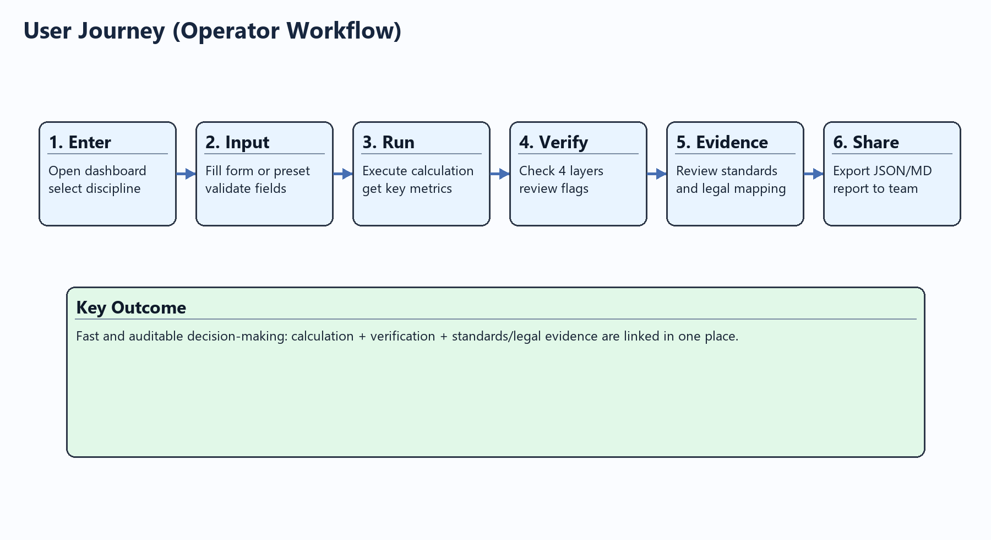
User Journey
단계 | 사용자 행동 | 시스템 반응 | 산출물
1. 진입 | 대시보드 또는 공종 페이지 진입 | 최근 실행/알림/상태 표시 | 우선순위 대상 공종 선정
2. 입력 | 폼 입력 또는 프리셋 선택 | 유효성 검증, 입력 스냅샷 저장 | 재현 가능한 실행 조건
3. 계산 | Run Calculation 실행 | 공종 계산 및 결과 생성 | 핵심 지표/권고안
4. 검증 | 4계층 패널/레드플래그 확인 | 차단/경고 상태 표시 | 승인/보류 판단
5. 근거 확인 | 표준/법령 패널 조회 | 근거 조항 및 요약 표시 | 감사 대응 근거
6. 공유 | JSON/Markdown 내보내기 | 파일 생성 | 보고/회의 자료

2.3 화면 구성
화면 | 경로 | 역할 | 핵심 요소
메인 대시보드 | `/` | 전사/프로젝트 관점 운영 상태 확인 | 공종 네비게이터, 실행 요약, 검증/규제 카드
공종 워크벤치 | `/piping` 등 7개 라우트 | 실무 계산과 검증 수행 | 3-패널, 입력폼, 결과카드, 검증/표준/규제
계산 가이드 | `/calculation-guide` | 계산 범위와 해석 기준 안내 | 공종별 입력/출력/결정 포인트 요약
용어집 | `/glossary` | 표준/용어 정의 확인 | 검색, 공종 필터, 핀/내보내기

3-패널 구조 설명
- 좌측 패널: 입력 폼, 실행 히스토리, 입력 스냅샷
- 중앙 패널: 계산 요약, 시각화, 계산 트레이스, 권고안
- 우측 패널: 검증 레이어, 규제 준수, 표준 참조, 플래그

2.4 대표 사용 사례

사례 1: 정기점검 주기 최적화
문제:
배관 및 정기기 점검 주기가 경험치 기반으로 운영되어 과점검/과소점검이 반복됨
적용:
배관/정기기 워크벤치로 잔여수명과 검사주기를 동시에 계산하고, 레드플래그 기준으로 우선순위 재조정
효과:
현장 점검 리소스를 위험도 중심으로 재배치 가능

사례 2: 턴어라운드(Shutdown) 사전 리스크 정리
문제:
여러 공종 이슈가 분절 보고되어 일정 충돌과 누락이 발생
적용:
대시보드에서 공종별 경고/차단 건을 수집하고, 동일 자산의 교차 리스크를 묶어 정비 항목 정의
효과:
정비범위 확정 회의에서 근거 기반 의사결정 가능

사례 3: 규제 감사 대응 패키지 생성
문제:
감사 시 계산 근거와 법령 근거를 별도 문서로 수집해야 하므로 대응 시간이 길어짐
적용:
표준 참조 패널 + 규제 매핑 패널 + Markdown 내보내기로 증빙 묶음 생성
효과:
감사 질의 대응의 일관성과 속도 개선

3. 기술적 우수성

3.1 기술 아키텍처
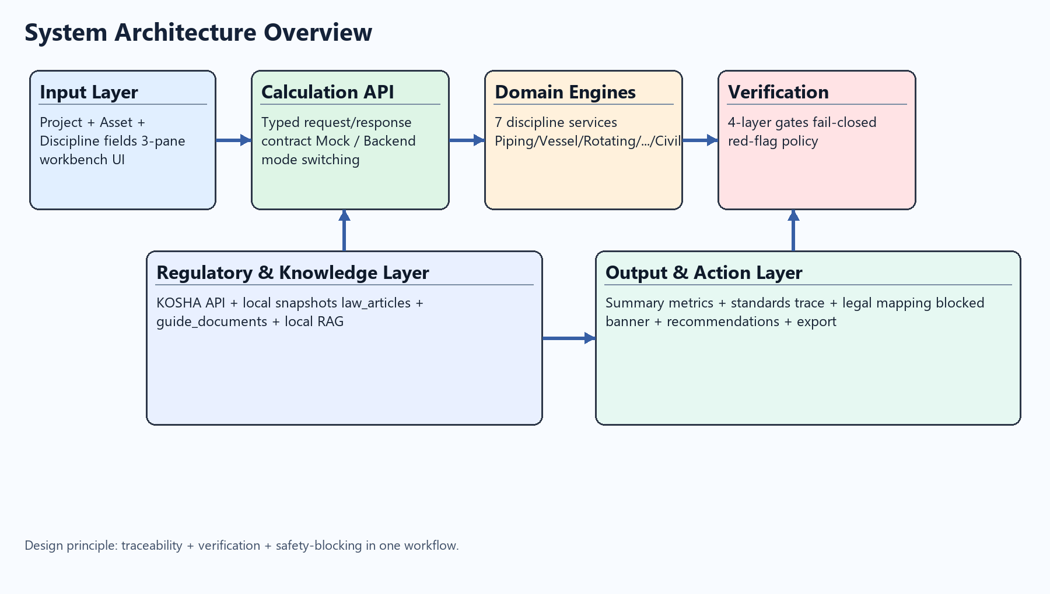
System Architecture
시스템은 “입력-계산-검증-근거-출력” 파이프라인을 기준으로 분리되어 있다.
계층 | 구성 | 책임
프론트엔드 | Next.js 워크벤치, 3-패널 UI | 입력 수집, 결과 시각화, 검증/근거 표시
API 계층 | `/api/calculate/{discipline}` | 공종별 계산 요청 라우팅
도메인 계산 | 7개 공종 서비스 모듈 | 공종별 지표 산출
검증 계층 | 4-레이어 검증 엔진 | 안전/일관성/역검증 체크
규제/지식 계층 | KOSHA API + 로컬 스냅샷 + 로컬 RAG | 법령/지침 매핑과 검색

3.2 기술 선택 근거
선택 기술 | 선택 이유 | 사업/운영 관점 이점
Next.js 14 + TypeScript | 라우팅/SSR/개발 생태계 안정성과 정적 타입 기반 계약 관리 | 제품 확장 시 화면 추가와 API 계약 관리가 용이
Zustand | 경량 상태 관리로 워크벤치 단일 상태 모델 유지 | 실행 이력/설정 상태를 단순하게 유지
Zod + 폼 검증 | 입력 계약의 명시적 검증 | 잘못된 입력으로 인한 계산 오류 선제 차단
Recharts | 엔지니어링 지표 시각화 구현 속도 | 결과 해석 시간 단축
Python 계산 서비스 | 수식/도메인 로직 구현 유연성 | 공종별 모델 고도화 및 검증 자동화에 유리
로컬 RAG(SQLite) | 외부 포털 장애 시 검색 연속성 확보 | 규제 근거 조회의 가용성 향상

3.3 확장성 및 안정성

확장성 설계
- 공종 모듈 분리: 7개 공종이 독립 모듈로 운영되어 신규 공종 확장 시 영향 범위를 제한
- 계약 중심 인터페이스: 입력/출력 스키마가 명시되어 백엔드/프론트 동시 변경 리스크 감소
- 모드 분리: mock 모드와 backend 모드를 분리해 개발/운영 전환을 단순화

안정성 설계
- 안전 차단 정책: critical red flag 또는 standards mismatch 시 결과 차단(E3)
- 품질 게이트: lint/typecheck/unit/e2e/build를 릴리스 기준으로 운영(E5)
- 이중 데이터 소스: 규제 데이터 API 실패 시 로컬 스냅샷 fallback(E6)

현재 검증 수준
항목 | 결과 | 근거
런타임 검증 케이스 | 220/220 통과 | E4
전체 정확도 | 1.0000 | E4
프론트 릴리스 상태 | v0.1 체크리스트 통과 | E5

3.4 보안 및 데이터 보호
정책 영역 | 적용 정책 | 비고
비밀정보 관리 | 클라이언트 번들에 시크릿 미포함, 서버 측 환경변수 경계 유지 | E1, E5
입력/출력 검증 | 타입 강제 및 스키마 검증 | 파싱 오류/타입 오염 방지
로깅 정책 | 클라이언트 텔레메트리에 민감 원문 미기록 | 규제/고객 정보 노출 최소화
장애 대응 | Sev1(차단 상태 표시 오류) 즉시 롤백/핫픽스 | E1 운영 스펙
감사 추적 | 계산 단계/표준 참조/플래그 이력 유지 | E3 트레이서빌리티 요건
보안상 민감한 구현 세부(내부 토큰 관리, 인프라 정책 상세)는 본 제안서에 포함하지 않았다.

4. 비즈니스 모델

4.1 수익 구조
v0.1 기준 권장 과금 모델은 “사이트 기반 구독 + 옵션 모듈 + 온보딩 서비스” 구조다.
수익 항목 | 과금 단위 | 포함 범위
기본 구독 | 사이트/연 | 7공종 계산, 검증 패널, 기본 리포트
규제/지식 옵션 | 사이트/연 | KOSHA 확장 매핑, 로컬 RAG 고급 기능
엔터프라이즈 연동 옵션 | 프로젝트 | API 연계, SSO, 전사 데이터 인터페이스
도입 서비스 | 1회 | 초기 데이터 매핑, 사용자 교육, 운영 룰셋 설정
권장 원칙:
- 시작은 단순한 사이트 기반 과금으로 진입장벽을 낮춘다.
- 규제/감사 기능은 옵션으로 두되, 안전 요구가 높은 산업군에는 번들화한다.
- 대형 고객에는 API/운영 SLA를 별도 계약으로 분리한다.

4.2 경쟁 분석
본 비교는 특정 회사 비방이 아니라 고객 관점의 “대안 유형 비교”다.
비교 항목 | 수기 엑셀/보고서 | 일반 CMMS/설비관리 | 단일 공종 계산 도구 | EPC Maintenance AI Workbench
7공종 통합 | 낮음 | 보통 | 낮음 | 높음
계산 근거 추적 | 낮음 | 낮음 | 보통 | 높음
4계층 검증 | 없음 | 낮음 | 낮음~보통 | 높음
규제(법령/지침) 연결 | 낮음 | 낮음 | 낮음 | 높음
감사 대응 문서화 | 낮음 | 보통 | 보통 | 높음
초기 도입 난이도 | 낮음 | 보통 | 보통 | 보통

4.3 시장 진입 전략

단계 1: 파일럿 확보(0~6개월)
- 대상: 규제 대응 필요성이 높은 2~3개 사업장
- 범위: 배관+회전+정기기 우선(현장 빈도 높은 공종 중심)
- 산출물: 월간 리스크 리포트, 감사 대응 샘플 패키지

단계 2: 레퍼런스 전개(6~12개월)
- 파일럿 성과를 “운영 KPI 개선 사례”로 정리
- 동일 산업군 확장(멀티사이트 제안)
- 엔터프라이즈 연동(백엔드 API, 내부 시스템 연결)

단계 3: 플랫폼화(12~24개월)
- 고객별 룰셋/검증 정책 템플릿화
- 산업군별 패키지(정유형/발전형/제조형)
- 파트너 채널(검사기관/엔지니어링사) 확대

4.4 성장 로드맵 (6개월 / 1년 / 2년)
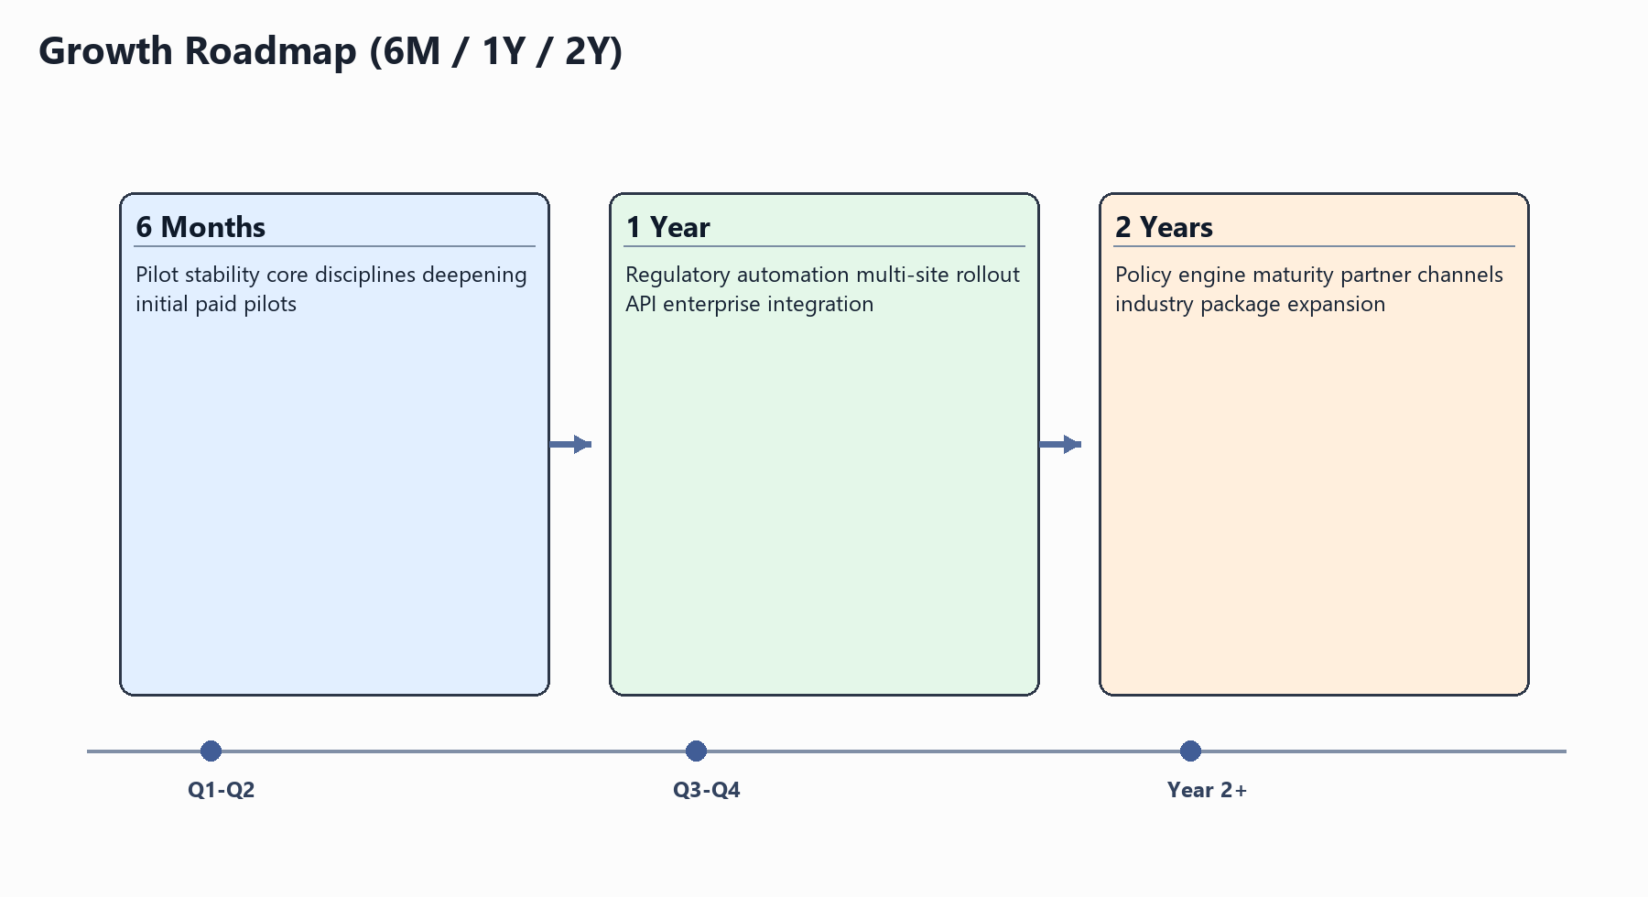
Roadmap
시점 | 제품 목표 | 영업 목표 | 운영 목표
6개월 | 파일럿 버전 안정화, 핵심 공종 고도화 | 초기 유료 파일럿 확보 | 고객 피드백 루프 정착
1년 | 규제 매핑/리포팅 자동화 강화 | 멀티사이트 계약 전환 시작 | 운영 SLA/지원 체계 표준화
2년 | 정책 엔진/권고 자동화 고도화 | 산업군 확장 및 파트너 채널 | 고객별 운영 거버넌스 통합

5. 확장 가능성

5.1 추가 기능 개발 계획
- 시나리오 비교 분석: 동일 자산의 “현재 vs 개선안” 영향 비교
- 예측 유지보수 결합: 실행 이력 기반 위험 추세 예측
- 관리자 워크플로우: 승인 프로세스, 차단 해제 권한 로그

5.2 신규 시장/고객군 진출 가능성
- 국내 대형 플랜트 운영사(정유/석유화학/발전)
- 다사업장 제조 그룹의 중앙 기술조직
- 유지보수/검사 전문 서비스 기업(서비스형 제공 모델)

5.3 기술적 발전 방향
- 데이터 계층: 로컬 스냅샷 + 외부 API 동기화 자동화 고도화
- 검증 계층: 케이스 확장 및 공종별 경계조건 검증 강화
- 설명 계층: 결과 설명 자동생성(리포트 문장화, 감사 템플릿)

5.4 장기 비전
장기적으로 본 서비스의 목표는 “계산 도구”를 넘어, 설비 무결성 의사결정의 표준 운영 레이어가 되는 것이다. 핵심은 다음 세 가지다.
- 의사결정 표준화: 공종별 해석 편차를 줄이고 승인 기준을 명확화
- 감사 대응 내재화: 사후 문서 수집이 아닌 실행 시점 근거 생성
- 안전 우선 운영: 경고 표시를 넘어 차단 기반 운영 규율 정착

PART 2. 스크린샷 제작 가이드 (필수 6장)

6. 촬영 공통 원칙
항목 | 권장 기준
해상도 | 데스크톱 1920x1080, 모바일 390x844(세로)
브라우저 | Chrome 최신 버전, 100% 줌
데이터 | 프리셋 + 샘플 프로젝트(`PROJECT-ALPHA`)로 재현 가능하게 구성
언어 | 투자/고객 제안용은 한국어 UI 우선, 필요 시 영문 병행
파일명 | `01_landing.png` ~ `06_outcome.png` 순서 고정
저장 위치 | `docs/proposals/assets/project-intro/screenshots/`

6.1 스크린샷 #1 메인 화면/랜딩페이지
목적:
서비스의 첫인상과 핵심 가치(다공종 통합 + 검증 중심)를 전달
필수 포함 요소:
서비스명(EPC Maintenance AI), 핵심 메시지(대시보드 서브타이틀), 주요 CTA 버튼(예: Open Piping Workbench, Calculation Guide)
촬영 팁:
대시보드 상단 카드와 상태 배지가 한 화면에 보이도록 100% 줌을 유지하고, 불필요한 브라우저 북마크 바는 숨김
문서 삽입 위치:
섹션 2.3 화면 구성
실행 경로:
`/` 또는 `/ko`
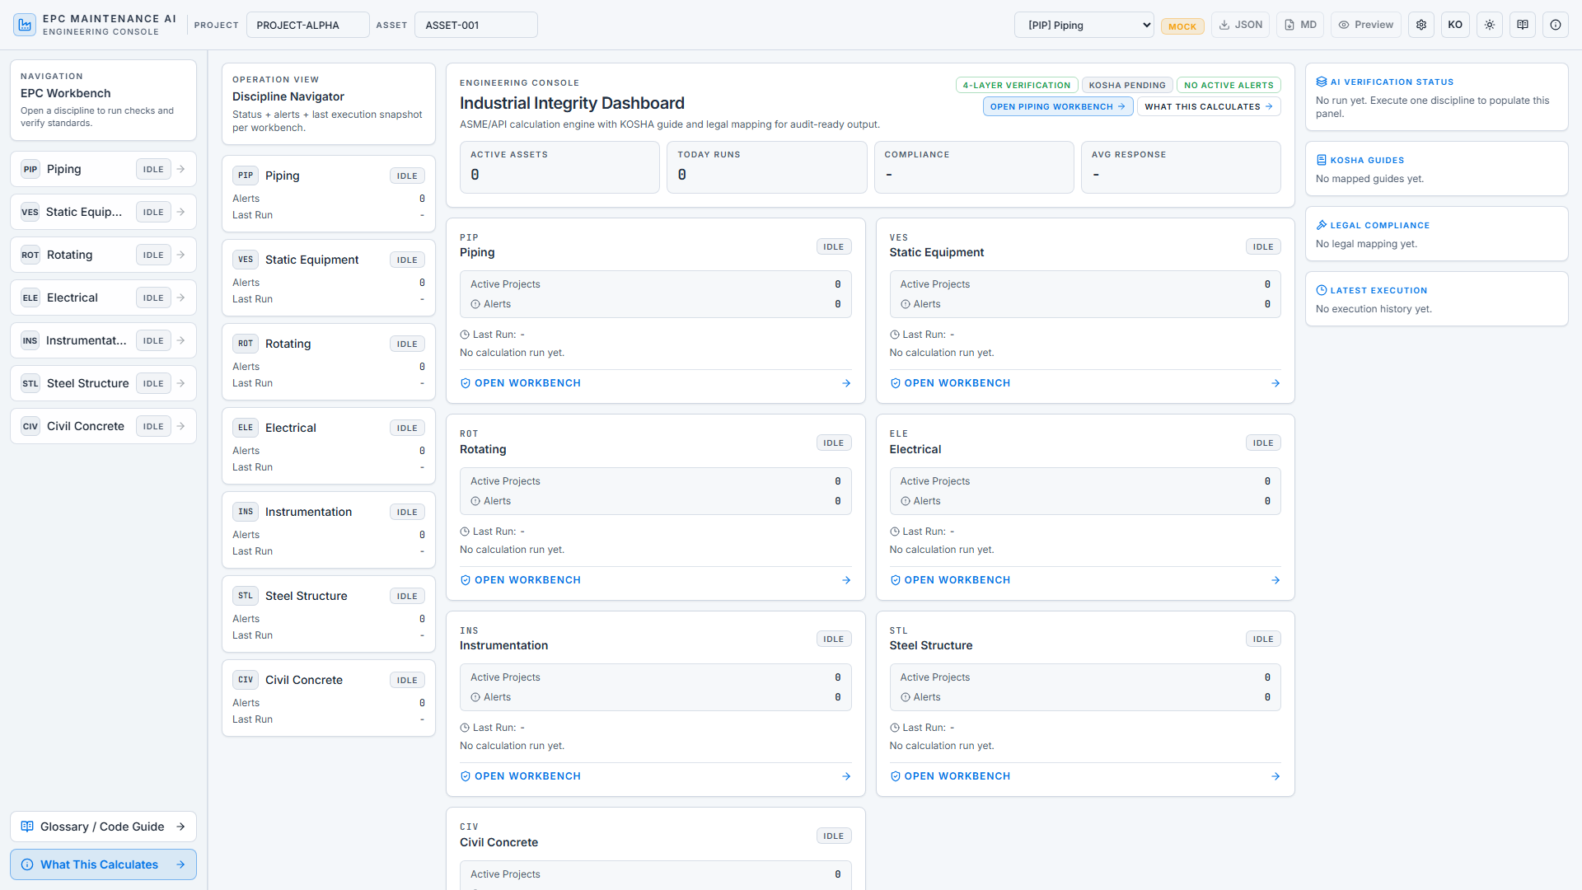
스크린샷 #1 메인 화면

6.2 스크린샷 #2 핵심 기능 화면
목적:
핵심 기능(입력 -> 계산 -> 결과)의 실제 사용 모습을 보여줌
필수 포함 요소:
입력 폼, 실행 버튼, 결과 카드(요약 지표), 계산 트레이스
촬영 팁:
`/piping`에서 프리셋(예: Legacy Steam) 적용 후 실행하여 실데이터에 가까운 결과값을 표시
문서 삽입 위치:
섹션 2.1 주요 기능 설명
실행 경로:
`/piping` 또는 `/ko/piping`
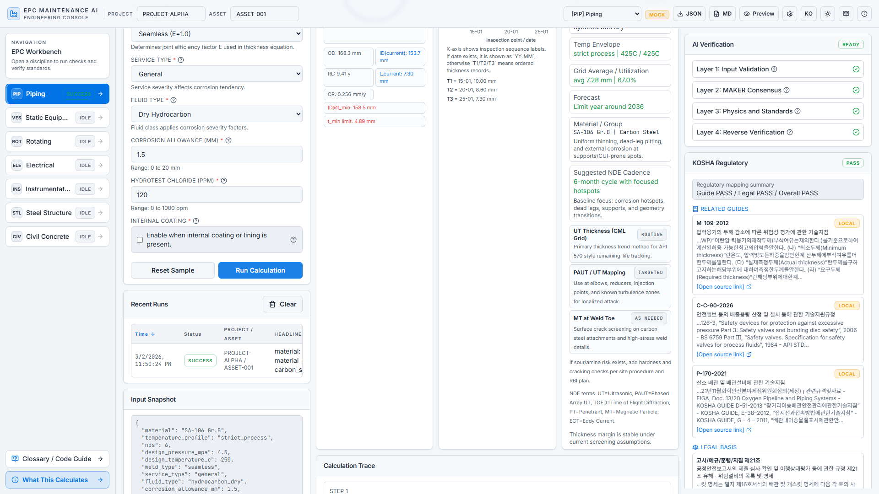
스크린샷 #2 핵심 기능 화면

6.3 스크린샷 #3 대시보드/관리 화면
목적:
운영 상태 관리와 통계 기반 의사결정 기능을 어필
필수 포함 요소:
공종 상태 카드, 알림 수치, 최근 실행, 준수율/평균응답 지표
촬영 팁:
실행 이력이 3건 이상 보이도록 사전 계산 후 촬영하고, 배지 색상(정상/경고/차단)이 함께 보이게 구성
문서 삽입 위치:
섹션 2.2 사용자 여정
실행 경로:
`/`
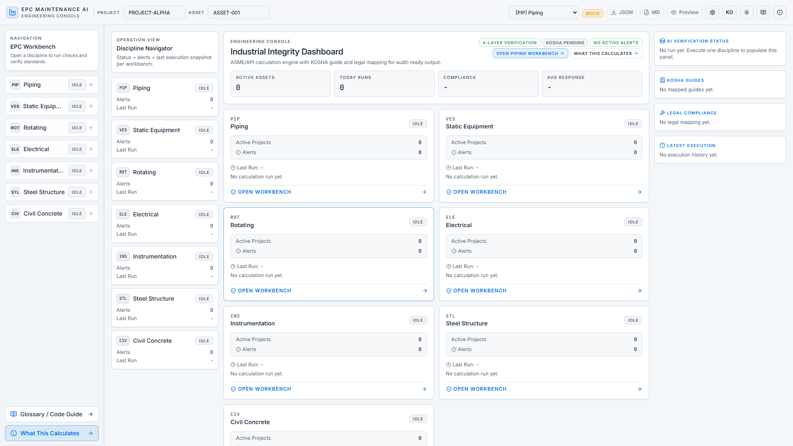
스크린샷 #3 대시보드 관리 화면

6.4 스크린샷 #4 설정/환경설정 화면
목적:
운영 모드/연동 설정/개인화(언어·테마) 기능의 실무 활용성을 보여줌
필수 포함 요소:
API Mode(mock/backend), Backend API Prefix, Theme, Language 전환
촬영 팁:
Top Bar의 Settings 패널을 펼친 상태로 촬영하고, backend 모드 선택 상태를 명확히 표시
문서 삽입 위치:
섹션 3.4 보안 및 데이터 보호
실행 경로:
임의의 워크벤치 페이지에서 상단 Settings 버튼 클릭
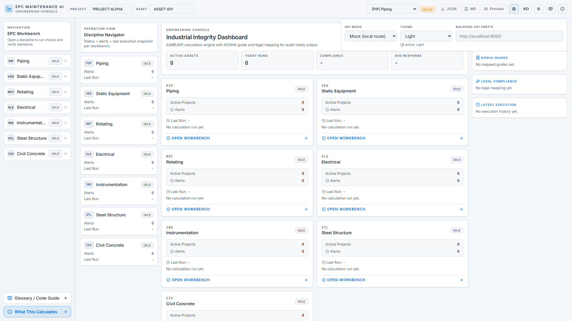
스크린샷 #4 설정 화면

6.5 스크린샷 #5 모바일/반응형 화면
목적:
모바일에서도 핵심 기능 접근이 가능함을 증명
필수 포함 요소:
모바일 레이아웃, 공종 선택 드롭다운, 터치 가능한 주요 버튼
촬영 팁:
DevTools 디바이스 모드(iPhone 12/390x844)에서 `/rotating` 화면을 세로/가로 1장씩 촬영 후 세로본을 본문에 사용
문서 삽입 위치:
섹션 3.1 기술 아키텍처
실행 경로:
`/rotating` 또는 `/ko/rotating`
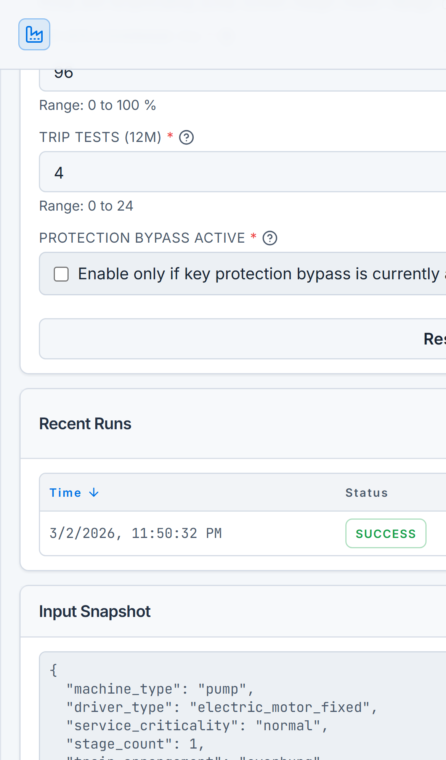
스크린샷 #5 모바일 반응형 화면

6.6 스크린샷 #6 결과/성과 화면
목적:
서비스 사용 결과로 어떤 의사결정 인사이트를 얻는지 제시
필수 포함 요소:
성과 지표(예: integrity index, remaining life), 플래그/권고, 표준/법령 근거 패널
촬영 팁:
경고 또는 차단이 1건 이상 포함된 결과를 사용하면 “문제 탐지 -> 조치 권고” 흐름이 더 분명해짐
문서 삽입 위치:
섹션 1.3 핵심 가치 제안
실행 경로:
`/rotating` 또는 `/vessel` 실행 결과 화면
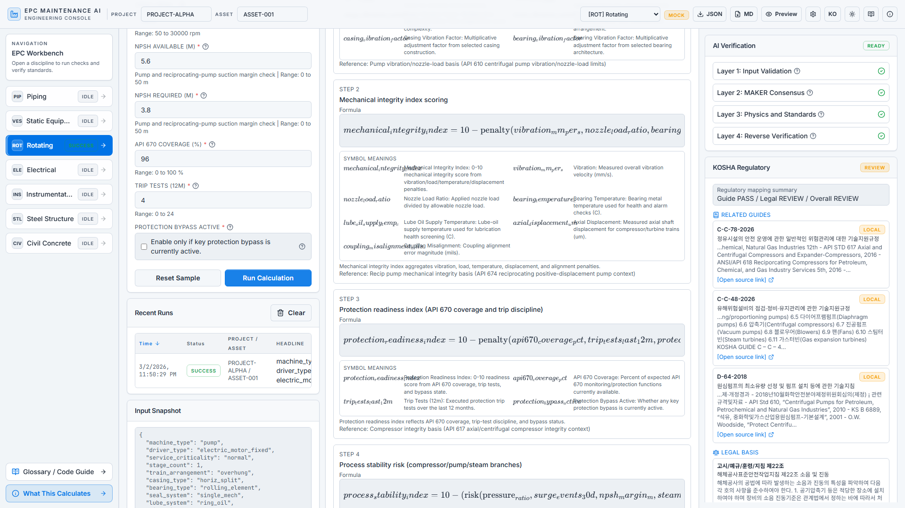
스크린샷 #6 결과 성과 화면

7. 스크린샷 제작 체크리스트
- 각 이미지가 목적 섹션과 정확히 매칭되는지 확인
- 한 화면에 핵심 텍스트와 핵심 지표가 동시에 보이는지 확인
- 테스트/더미 데이터임을 오해하지 않도록 프로젝트/자산 식별자를 통일
- 민감 정보(실제 설비 ID, 내부 URL, API 키)가 노출되지 않았는지 확인
- 최종 문서 삽입 후 캡션 번호와 본문 참조 번호를 일치시킴

8. 부록: 핵심 수치 근거 요약
수치/주장 | 값 | 근거
제품 유형 | B2B SaaS 웹앱 | E1
공종 범위 | 7개 공종 | E1, E2
검증 구조 | 4계층 게이트 | E3
런타임 검증 케이스 | 220 | E4
런타임 정확도 | 1.0000 | E4
프론트 릴리스 검증일 | 2026-02-27 | E5
KOSHA 코퍼스 총 행수 | 18,576 | E6
KOSHA 지침 문서 수 | 1,327 | E6
KOSHA 법령 아티클 수 | 3,102 | E6
KOSHA 가이드 API 항목 수 | 1,039 | E6

